МУНИЦИПАЛЬНОЕ ДОШКОЛЬНОЕ ОБРАЗОВАТЕЛЬНОЕ УЧРЕЖДЕНИЕ «ПРОСТОРНЕНСКИЙДЕТСКИЙ САД «КАПИТОШКА» ДЖАНКОЙСКАОГО РАЙОНА РЕСПУБЛИКИ КРЫМ

УТВЕРЖДАЮ:

Заведующий ДОУ

С П Бондаренко

# Календарный план воспитательной работы в МДОУ «Просторнренский детский сад «Капитошка» на 2024-2025 учебный год

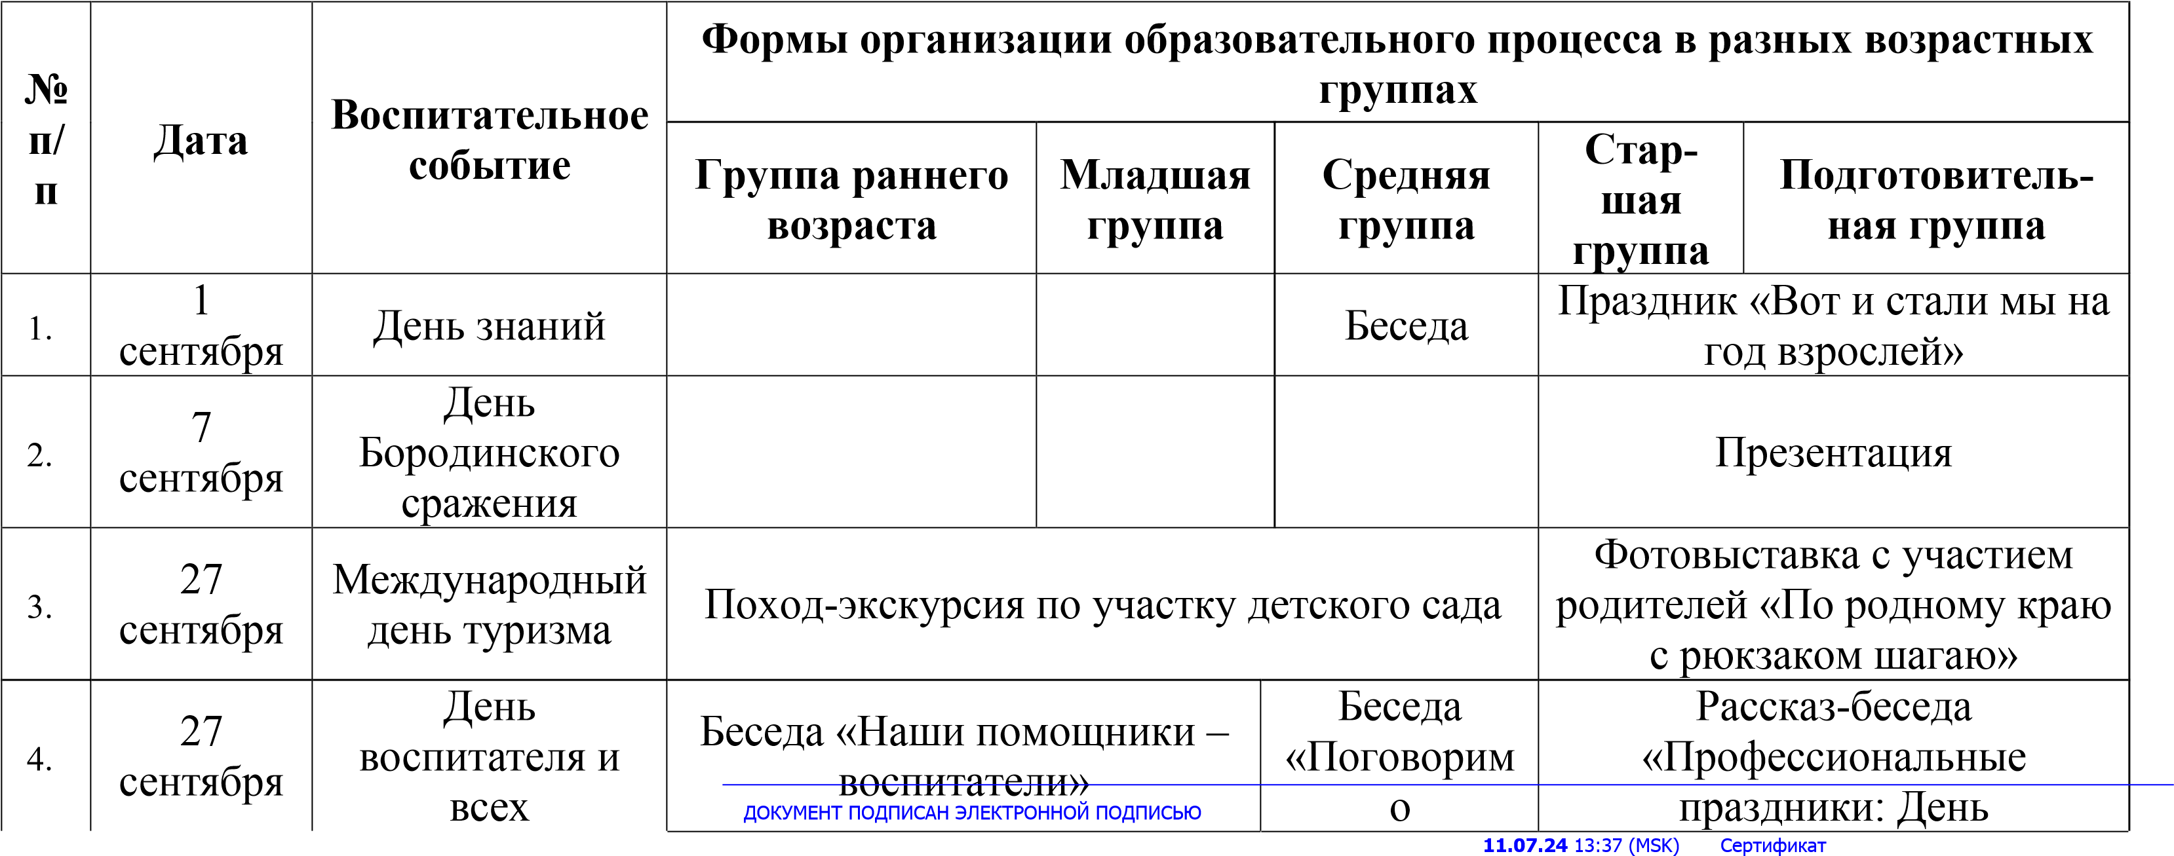

|  |  |  |  |  |  |  |
| --- | --- | --- | --- | --- | --- | --- |
|  |  | дошкольных  работников |  | | профессиях:  Воспитатель | воспитателя» |
| 5. | 1 октября | Международный день музыки | Музыкальный досуг с участием родителей и старших членов семей «Споемте, друзья» с презентацией песни каждой группы и любимых песен семьи | | | |
| 6. | 5 октября | День учителя |  |  | Беседа | Сюжетно-дидактическая игра «В школе» |
| 7. | 20 октября | День отца в России | Продуктивная деятельность «открытка для папы» | | | |
| 8. | 28 октября | Международный день Бабушек и  Дедушек | Тематический образовательный проект с участием всех сотрудников ДОО, детей, их родителей, дедушек и бабушек | | | |
| 9. | 1 ноября | Осенины | Утренники | | | |
| 10. | 3 ноября | День Самуила Маршака | Чтение книг, рассматривание иллюстраций | Выставка в книжном уголке | | |
| Литературный досуг «Любимые стихи Маршака» | | |
|  |  | Выставка детских рисунков  по сюжетам стихов  С. Маршака | |
| 11. | 4 ноября | День народного единства |  |  | Праздничное мероприятие «Горжусь тобой, моя Россия!» с элементами презентации | |

|  |  |  |  |  |  |  |  |  |
| --- | --- | --- | --- | --- | --- | --- | --- | --- |
|  |  |  | **возраста** | **группа** | | **группа** | **группа** | **ная группа** |
| 12. | 10 ноября | День полиции  (день сотрудника органов  внутренних дел) | Чтение С. Михалков «Дядя Степа – милиционер» | | Сюжетно-дидактическая игра, чтение | | | |
| 13. | 24 ноября | День матери в России | Фотовыставка «Наши мамы» | | | | | |
| Продуктивная деятельность «Подарок маме» | | | | | |
| 14. | 30 ноября | День  Государственног о герба  Российской Федерации |  |  | Тематический образовательный проект «Что может герб нам рассказать?» | | | |
| Проект «Герб моей семьи» с совместной продуктивной деятельностью взрослых и детей | | | | | |
| 15. | 3 декабря | День неизвестного солдата |  | | Беседы, чтение произведений о войне | | | |
| 16. | 3 декабря | Международный день инвалидов |  |  | Беседы, чтение сказки В. Катаева «Цветик – семицветик» | | | |
| 17. | 5 декабря | День добровольца  (волонтера) в России |  |  | Рассказбеседа с  элементами  презентации  «Кто такие волонтеры?» | | Акция «Поможем детям младшей группы»  (подготовка спектаклей, выполнение поделок в подарок малышам, проведение занятий для | |

|  |  |  |  |  |  |  |  |  |
| --- | --- | --- | --- | --- | --- | --- | --- | --- |
|  |  |  | **возраста** | **группа** | | **группа** | **группа** | **ная группа** |
|  |  |  |  |  |  | | малышей | |
| 18. | 9 декабря | День Героев Отечества |  |  | Беседа-рассказ с элементами презентации | | | |
| 19. | 12 декабря | День  Конституции  Российской Федерации |  |  | Беседа-рассказ с элементами презентации | | | |
| Законотворческие практики: устанавливаем правила поведения в группе, фиксируем их с помощью условных обозначений | | | |
| 20. | 26 декабря | День заворачивания подарков | Продуктивная деятельность по подготовке новогодних подарков родным и близким, друзьям | | | | | |
| 21. | Послед- няя  неделя декабря | Любимый праздник Новый  год | Новогодние утренники | | | | | |
| 22. | 9-15 января | Неделя зимних игр и забав | Подвижные игры, эстафеты, создание построек из снега. Конкурс снежных скульптур (с привлечением родителей). Строительство снежного городка | | | | | |
| 23. | 11 января | Всемирный день «спасибо» | День вежливости | | | | | |
| Изготовление открыток-сюрпризов «Спасибо тебе!» | | | | | |
| 24. | 27 января | День полного освобождения  Ленинграда от фашистской |  |  |  | | Беседа-рассказ с элементами презентации | |

**возраста группа группа ная группа**

# группа

Чтение художественной литературы 31. 20 марта Международный Выставка детских и детско-родительских работ «Что такое счастье» день счастья

Театрализованные игры по книге И. Зартайской «Когда я счастлив» Чтение. Беседа-рассказ с

1. 22 марта Всемирный день Игры с водой элементами презентации образовательный проект Тематический

водных ресурсов Экспериментирование с

водой «Планета «Океан»

Чтение книг «Куда Создание коллекции «Театр в Участие в

театрализован- пойдем? В кукольный чемодане»

театр!», «Какие бывают

ных играх по Подготовка кукольных

1. 27 марта Международный мотивам русских профессии». Беседы- спектаклей для детей

день театра презентации о

народных сказок младшего возраста

творческих профессиях

Посещение театра (при

участии родителей)

1. 31 марта День Корнея Подготовка театрализованного действа по стихам Корнея Чуковского с

Чуковского участием детей разных возрастных групп и родителей

Проект «Наши любимые книги»

Международный Сюжетно-дидактическая

Беседа-рассказ «Как книга к

1. 2 апреля день детской игра «В издательстве нам пришла» книги детской литературы»

Тематическая выставка «Любимые книги наших пап и мам»

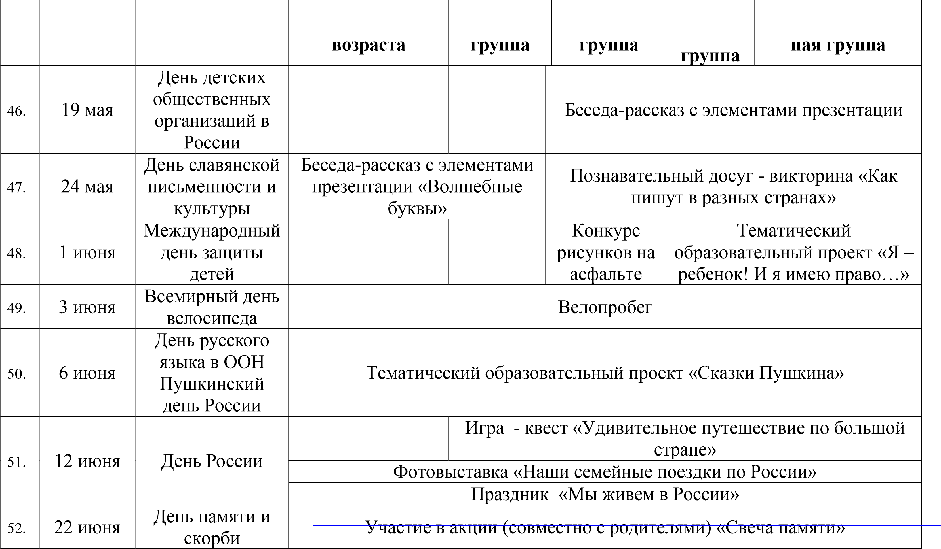

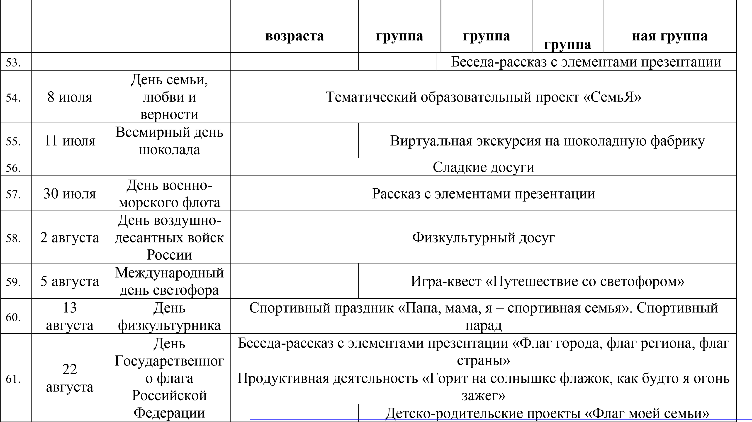

## Деятельность участников образовательных отношений по реализации воспитательных событий в виде проектов

|  |  |  |  |  |  |  |
| --- | --- | --- | --- | --- | --- | --- |
| **Воспитательное событие** | **Задачи воспитания** | **Мероприятия для детей** | | **Мероприятия для родителей** | **Мероприятия для педагогов** |  |
| **16 октября –**  **Всемирный день хлеба** | Закрепить знания детей о хлебе как одном из  величайших  богатств на земле.  Рассказать детям,  КАК на наших столах появляется хлеб, какой  длинный путь он  проходит, прежде  чем мы его съедим  Воспитывать бережное  отношение к  хлебу, уважение к труду людей, которые  выращивают и пекут хлеб | **Квест** «Откуда хлеб пришел» **Игра**  *Сюжетно-ролевые игры:* «Магазин: В булочной»«На хлебозаводе», «Семья».  *Строительная игра:*«Комбайн».  *Дидактические игры:*«Что можно делать», «Бабушка укладывает в  чемодан», «Да – нет», «Пропавший звук», «Неоконченный рассказ». **Мастерская. Флористика и дизайн**  *Тема:* «Букет из засушенных листьев, цветов и колосьев» **Беседа**  *Тема:* «Культура поведения за столом»  *Тема:* «Хлеб – всему голова»  **Выставка** детских рисунков и детско-родительских проектов «Хлеб  – всему голова»  **Поисково-экспериментальная деятельность** «Как сделать муку» | | Привлечение родителей к реализации детско-  родительских проектов «Как  люди научились печь хлеб»,  «Тема хлеба в народных сказках», «Тема хлеба в  изобразительном искусстве»,  «Какие машины помогают человеку хлеб растить»  **Инсценировка народной сказки «Колосок», по стихотворению Т.**  **Коломиец «Праздник каравая» силами детскородительских команд**  **Конкурс плакатов «Хлеб – наше богатство»**  **Досуг для детей и родителей с подвижными играми,**  **интеллектуальными**  **соревнованиями,**  **творческими поединками** | Совместное планирование мероприятий для всего  детского сада – групповых, межгрупповых,  общесадовских, с  привлечением родителей  Обмен опытом, проведение консультаций и мастер-  классов по организации  разнообразной детской деятельности  Конкурс на лучшее оформление группы к празднику Хлеба  Организация выставки для педагогов в методическом кабинете на тему  «Планирование образовательного цикла  «Хлеб» или «Тематический образовательный проект  «Хлеб» |
| **1 октября –**  **Международны й день пожилых людей**  **28 октября –**  **День бабушек и дедушек** | Воспитывать у детей заботливое отношение к  близким людям, интерес к их  жизни. Помочь им  понять, что забота о близких пожилых людях | Беседы «1 октября - День пожилого человека», «Как я помогаю бабушке  и дедушке», "В какие игры играли бабушки и дедушки". Чтение художественной литературы:  С. Капутикян «Моя бабушка»,  Ю. Коваль «Дед, баба и Алеша»,  Р. Гамзатов «Мой дедушка» | | Совестная с детьми и воспитателями подготовка сюрприза для старшего поколения – дедушек и  бабушек, прадедушек и  прабабушек – живого  растения, которое станет для них подарком. Участие в | Совместное планирование мероприятий для всего детского сада с  привлечением родителей.  Решение всех организационных вопросов, связанных с реализацией |
| Рисован | ие на тему «Наши бабушки и | проекте **«Подари цветок»** | запланированных |  |
|  | | |  | | |

|  |  |  |  |  |
| --- | --- | --- | --- | --- |
| **Воспитательное событие** | **Задачи воспитания** | **Мероприятия для детей** | **Мероприятия для родителей** | **Мероприятия для педагогов** |
|  | должна быть постоянной.  Воспитывать в детях уважение к людям  преклонного возраста.  Создавать мотивацию для  оказания помощи  пожилым людям и проявлению бережного  отношения к ним.  Развивать разнообразную детскую  деятельность,  которая поможет детям активно участвовать в жизни семьи | дедушки»  **Проект «Подари цветок!»**  (описание проекта мы предложим отдельно)  **Проект «Бабушкины сказки»** (описание проекта мы предложим отдельно)  Встречи с интересными людьми:  приглашаем в гости бабушек и дедушек  Слушание песен:  «Бабушки-старушки» В. Добрынин; «Бабушка рядышком с дедушкой» Р. Паулс;  Дидактические игры «Назови ласково»; «Закончи предложение».  Сюжетно-ролевая игра «В гостях у бабушки». | Выставка детских рисунков «Мои любимые дедушка и бабушка»  Участие в **проекте**  **«Бабушкины сказки»**  Мастер-класс по изготовлению открыток ко дню пожилого человека.  Фотовыставка «Бабушка рядышком с дедушкой»  Конкурс семейных стенгазет | мероприятий и проектов.  Подготовка материала для размещения на официальном сайте ДОУ.  Обмен опытом по организации дня пожилых людей. Оформление  выставки совместно с детьми и родителями «Бабушка  рядышком с дедушкой!»  Консультации по организации мероприятий общего праздника |